

АДМИНИСТРАЦИЯ СЕВЕРНОГО РАЙОНА
НОВОСИБИРСКОЙ ОБЛАСТИ

ПОСТАНОВЛЕНИЕ

29.04.2025 с. Северное №

О внесении изменений в постановление администрации Северного района Новосибирской области от 27.04.2024 № 359

Администрация Северного района Новосибирской области
ПОСТАНОВЛЯЕТ:
1. Внести изменения в Инвестиционный паспорт Северного района Новосибирской области, утвержденный постановлением Северного района Новосибирской области от 27.04.2024 № 359, изложив его в прилагаемой редакции.
2.Опубликовать постановление в периодическом печатном издании органов местного самоуправления Северного района Новосибирской области «Северный Вестник» и разместить на официальном сайте администрации Северного района Новосибирской области.

Глава Северного района
Новосибирской области С.В.Коростелев

Приложение
к постановлению администрации
Северного района
Новосибирской области
от 29.04.2025 №
«Утвержден постановлением
администрации Северного района
Новосибирской области
от 27.04.2025 № 359»


Инвестиционный паспорт
Северного района Новосибирской области
2024год

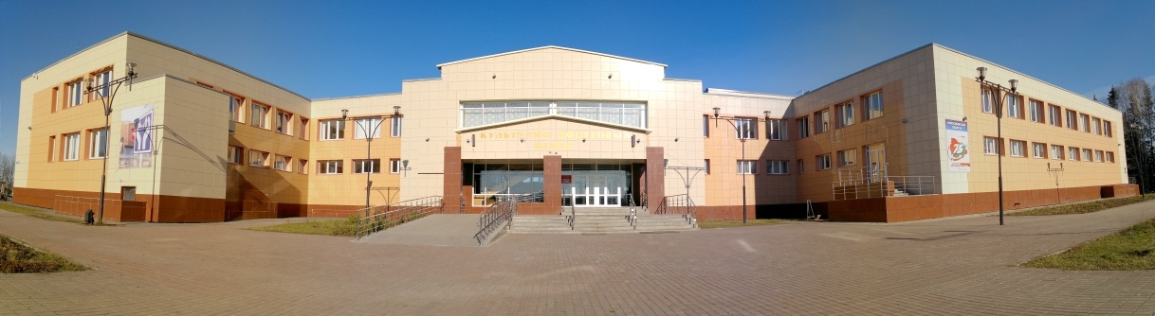

СОДЕРЖАНИЕ:

Приветственное слово Главы Северного района Новосибирской области…………………………………………………………………………….…... 3
1. Общие сведения о муниципальном районе………………… ……………….……4
1.1. Административно-территориальное деление………………………….…4
1.2. Историческая справка …………………………………………………..... 5
1.3. Географическое положение и климат………………………………......…6
1.4. Природные ресурсы и полезные ископаемые……………………..…...…8
2. Население и трудовые ресурсы…………………………………………………….8
3. Экономический потенциал……………………………………………..…….…...10
4. Туристический потенциал…………………………………………………..…….17
5. Социальная инфраструктура……………………………………………………...18
6. Инженерно-коммунальная инфраструктура………………………………...…...20
7. Транспортная инфраструктура и связь…………………………………………...22
8. Инвестиционная привлекательность………………………………………...……23
8.1. Конкурентные преимущества……………………………………….……23
8.2. Точки роста……………………………………………………………...…24
8.3. Реестр инвестиционных проектов……………………………………..…26
8.4. Инвестиционные предложения………………………………………..….30
8.5. Недозагруженные производственные мощности…………………..……30
8.6. Инвестиционные площадки по типу «браунфилд» и «гринфилд»…..…30
8.7. Нормативные правовые акты, регулирующие инвестиционную деятельность на муниципальном уровне……………………………………….……32
8.8. Взаимодействие с инвесторами ……………………………………..……33
8.9. Истории успеха реализации инвестиционных проектов на территории муниципального района ……..……………………………………...………………33
9. Контактная информация……………………………………………..…………….34

Приветственное слово Главы Северного района

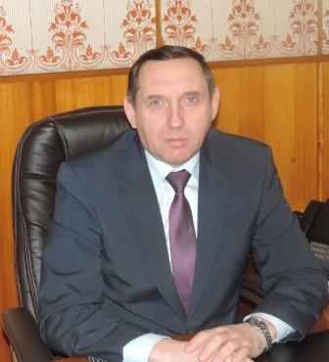Мы представляем вашему вниманию «Инвестиционный паспорт Северного района Новосибирской области», ознакомившись с которым потенциальный инвестор получит полную и достоверную информацию об экономическом потенциале района, инвестиционном климате, системе поддержки предпринимательства. Это позволит объективно оценить привлекательность вложения капитала, а также найти надежных партнеров и принять решение о начале работы в нашем районе.
Уважаемые инвесторы!
Северный район Новосибирской области (далее - Северный район) имеет богатую историю, славные культурные и духовные традиции. Наш район открыт для делового сотрудничества.
Благоприятная экологическая ситуация, богатые природные ресурсы делают наш район привлекательным для развития сотрудничества и партнерства.

Мы приглашаем к взаимовыгодному сотрудничеству российских и иностранных инвесторов. Нам интересно любое предложение, касается ли оно промышленности или сельского хозяйства, связи или строительства, науки или культуры.
Глава Северного района С.В.Коростелев
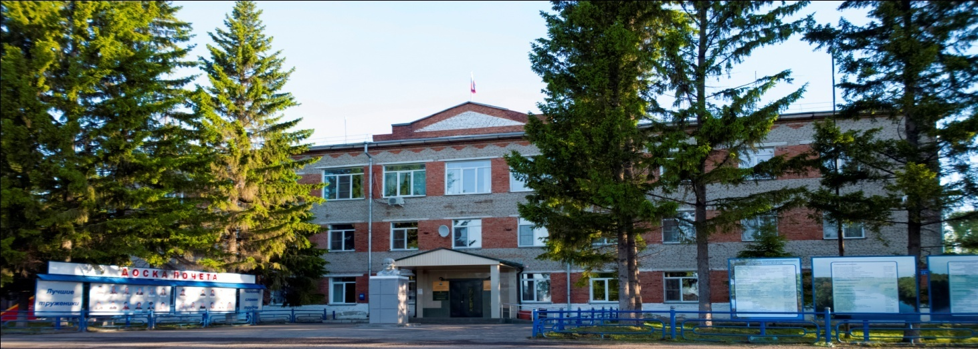

1. Общие сведения о муниципальном районе

1.1. Административно-территориальное деление
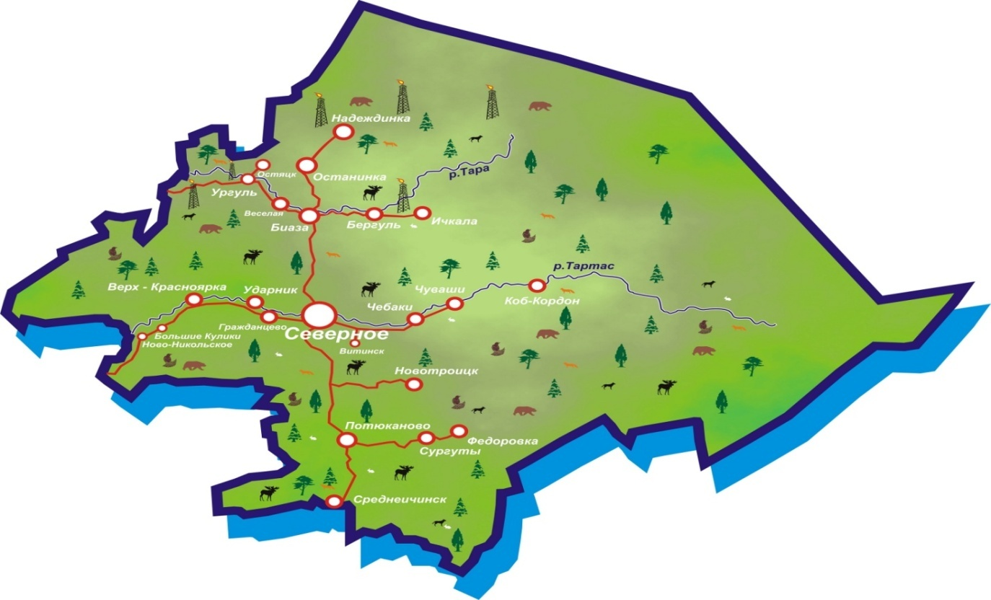

Наименование сельского поселения, населенных пунктов
Бергульский сельсовет | Гражданцевский сельсовет
село Бергуль | село Гражданцево
деревня Ичкала | деревня Малиновка
деревня Малокарагаевка | деревня Ударник
Верх-Красноярский сельсовет | Останинский сельсовет
село Верх-Красноярка | село Останинка
деревня Алексеевка | деревня Надеждинка
деревня Большие Кулики | Остяцкий сельсовет
деревня Забоевка | село Остяцк
деревня Новоникольское | деревня Ургуль
деревня Усть-Ургулька | Федоровский сельсовет
Потюкановский сельсовет | село Федоровка
поселок Среднеичинский | деревня Сургуты
Северный сельсовет | Чувашинский сельсовет
село Северное | село Чуваши
Чебаковский сельсовет | деревня Алешинка
село Чебаки | поселок Кордон
д. Витинск | Биазинский сельсовет
Новотроицкий сельсовет | село Биаза
село Новотроицк | деревня Веселая
деревня Новопокровка | поселок Кордон

1.2. Историческая справка
Для того, чтобы нагляднее представить социальное и экономическое состояние района следует обратиться к историческим данным. Согласно справки, подготовленной историко-краеведческим музеем детского Дома творчества района, заселение северной Барабы началось в XVIII веке. Но люди проживали на данной территории значительно раньше. Образование первого поселения – деревни Тахтаметьево – датируется 1658 годом. На этом месте в 1581 году произошла битва дружины Ермака с ханом Кучумом. Войска Кучума в этой схватке были разбиты. Теперь здесь установлен исторический знак.
Село Северное, по материалам краеведа К.А. Нечаева, «возникло в 1727 в году. Называлось оно Дорофеево по имени первого жителя Дорофея Назарова и было основано на левом берегу Тартаса (слово «тар» с кетского языка – «выдра» и «тас» - река, то есть река, где водятся выдры). Дорофеево быстро росло и стало волостным селом, которое находилось у пересечения Тартаса с дорогой, идущей из Северного Барабинского урмана в Каинск (ныне город Куйбышев). Оно также было связано дорогами с соседними торговыми селами Спасским (Венгерово) и Кыштовкой.

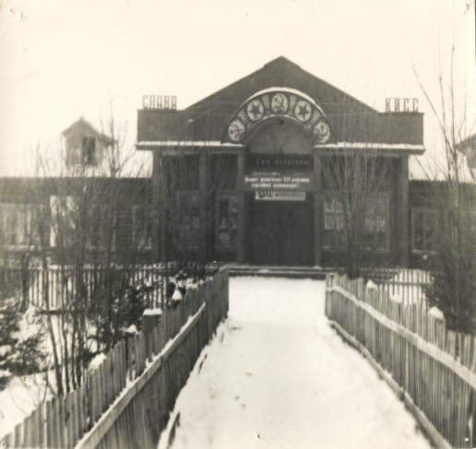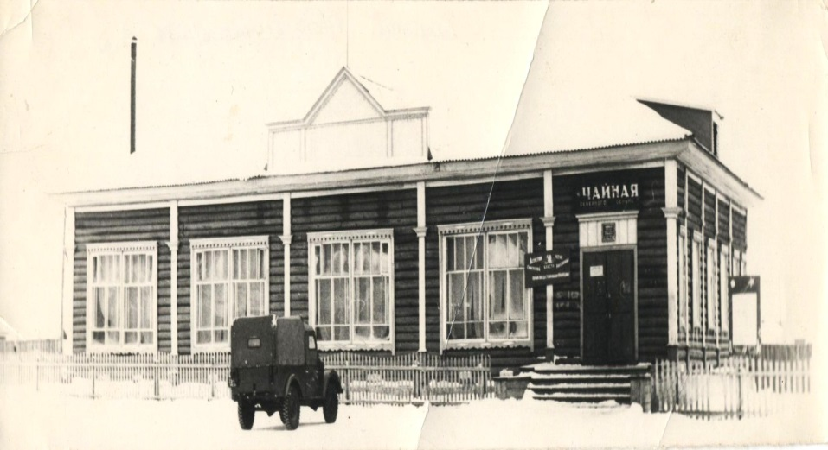

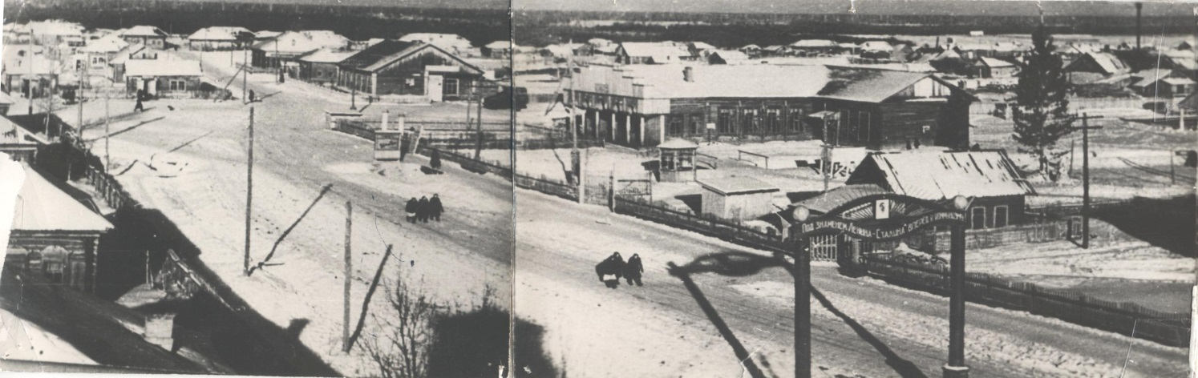

1.3. Географическое положение и климат
Северный район расположен в северо-западной части Новосибирской области и является одним из крупнейших по площади, граничит с Кыштовским, Куйбышевским, Венгеровским и Убинским районами Новосибирской области, а на севере - с Томской областью.

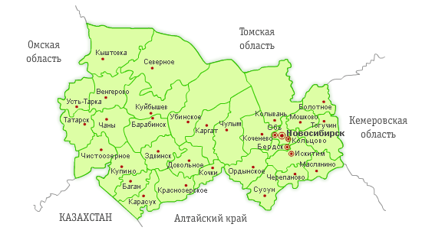

Общая площадь территории Северного района 1556950,0 га (9 % территории Новосибирской области). Из общей площади земли лесного фонда составляют 1101796 га, водного - 908 га, земли промышленности, энергетики, транспорта, связи и др. – 1344 га, земли запаса – 125127 га.
Административный центр района – село Северное, с населением 4583 человек, в котором сосредоточено большинство предприятий.
Северный район расположен на расстоянии 434 км от областного центра г. Новосибирск и 130 км от ближайшей железнодорожной станции г.Барабинск.
Северный район представлен 30 населенными пунктами, объединенными в 12 поселений. Численность населения района, по состоянию на 01.01.2025 года, по данным муниципальных образований, составляет 7155 человек. Все население сельское. Крупными селами являются с.Верх-Красноярка, с.Биаза и с.Гражданцево. Этнический состав населения в основном представлен русскими, чувашами, татарами.

Рельеф

Северный район расположен на севере области. Территория района – плоская равнина с незначительным уклоном к юго-западу, пересекаемая реками Тартас, Тара, Кама, Ича.
Речная сеть района довольно хорошо развита и принадлежит бассейну Иртыша. На севере – верховье р.Тара с притоками – Большой и Малой Ичи, в центральной части – почти 200-километровый отрезок реки Тартас с притоками Калгач, Термяк, Тай-Дас и другими, на юге – притоки р. Оми – Кама и Ича.
Озера в районе размещены, главным образом, на юге. Наиболее крупные – Кырчик и Кротово, Тенис, все озера пресные.
Характерная особенность территории – её исключительно высокая заболоченность, наибольшая в области. Огромные массивы болот занимают сплошь водораздельные поверхности рек Тары и Тартаса. Южнее в подтайге преобладают травяно-моховые болота с островами рямов. Большая часть почв – болотные.
Северная часть района – южная тайга, южная – подтаежная (подзона мелколиственных лесов). Луговая растительность распространена в основном в южной части района на месте вырубленных лесов и по долинам рек. Рельеф территории района, в целом, ограниченно благоприятный для ведения сельскохозяйственного производства и организации всех видов промышленного, производственного и гражданского строительства и массового отдыха населения. Стоит отметить, что южная часть района имеет лучшие характеристики рельефа для ведения сельского хозяйства, всех видов строительств и отдыха, чем северная.

Климат
Климат Северного района относится к континентальному типу с холодной продолжительной зимой и коротким жарким летом, обусловлен расположением территории в центре материка с характером рельефа юго-востока Западно-Сибирской равнины. Для него характерны резкие колебания температуры и осадков.
Среднегодовая температура отрицательная составляет –1,1°, средняя температура июля + 17,6°, января – 20,3°. Абсолютный минимум температуры воздуха наблюдается в декабре -55 С^{О}, абсолютный максимум в июле +39 С^{О}.
По количеству атмосферных осадков северная часть района относится к зоне избыточного увлажнения. В северной части района (д.Надеждинка) среднегодовое количество осадков составляет 523 мм, в южной части (с.Среднеичинск) – 416 мм. Продолжительность периода со снежным покровом в северной части района 170 дней, в южной части 164 дня.
Промерзание почвы, несмотря на суровые зимние условия, сравнительно неглубокое. Средняя многолетняя из максимальных глубин промерзания составляет 75 см. Средняя максимальная высота снежного покрова – 68 см.
Среднегодовая относительная влажность воздуха составляет 73%, максимальная в ноябре-декабре – 80%, минимальная в мае – 12%.

1.4. Природные ресурсы и полезные ископаемые
По территории района протекают реки Тара и Тартас, а также их притоки. Озерность менее 1%, все озера пресные, размещены главным образом на юге района, наиболее крупные – Кырчик, Тенис и Кротово. Леса представлены следующими породами: береза, осина, пихта, сосна. Животный мир: лоси, зайцы, лисы, встречается медведь, рысь, соболь.
Северный район располагается в южнотаежной и одтаежной подзонах. Характерная особенность – исключительно высокая заболоченность, наибольшая в области. Удельный вес болот в земельном фонде района составляет 43%.
В Северном районе имеются большие запасы нефти, газа, торфа, сапропели, древесины лиственных пород. Большие ресурсы минеральных вод – бромных, йодо-бромных. На окраине села Северное пробурена одна из таких скважин (Витинская). Йодо-бромная борная хлоридно-натриевая вода, по заключению Томского НИИ курортологии, пригодна для лечения заболеваний костно-мышечной, сердечно-сосудистой и нервной системы, гинекологических заболеваний, болезней кожи и рекомендуется как профилактическое средство против йододефицитных заболеваний.
Рекомендации по освоению местной базы органоминерального сырья
Наличие значительных природных ресурсов является основным фактором, обеспечивающим инвестиционную привлекательность района. Наиболее привлекательными являются: нефть, природный газ, минеральная вода, суглинки кирпичные, торф, древесина лиственных пород.
В Северном районе разведаны 7 месторождений нефти (Верх-Тарское, Восточно-Тарское, Восточно-Межовское, Восточное, Малоичское, Ракитинское, Тай-Дасское). Веселовское газоконденсатное месторождение с запасами газа 600млн.м³ и конденсата 121тыс.тонн.
Имеются месторождения торфа с суммарными запасами 800млн.тонн и прогнозными ресурсами 2100млн.тонн.
Изучено три месторождения суглинок кирпичных с балансовыми запасами 583 тыс.куб.м и пять месторождений сапропеля с прогнозными ресурсами 0,3млн.тонн.

2. Население и трудовые ресурсы
Численность населения Северного района Новосибирской области по статистическим данным (на 01.01.2025) года 7155 человек. В том числе численность населения, проживающего в сельской местности 7155 человек.
Средняя плотность населения 5,3чел./кв. км.

Наименование городского/сельского поселения | Численность населения на начало года, человек
Бергульский сельсовет | 205
Биазинский сельсовет | 320
Верх-Красноярский сельсовет | 453
Гражданцевский сельсовет | 333
Новотроицкий сельсовет | 191
Останинский сельсовет | 111
Остяцкий сельсовет | 194
Потюкановский сельсовет | 32
Северный сельсовет | 4583
Федоровский сельсовет | 53
Чебаковский сельсовет | 323
Чувашинский сельсовет | 357

Основные показатели, характеризующие демографические процессы
Наименование показателя | Ед. изм. | 2022 | 2023 | 2024
1. Возрастная структура населения:
- до 18 лет | % | 17,2 | 17,5 | 17,7
- трудоспособного возраста | % | 51,6 | 50,5 | 49,8
- старше трудоспособного возраста | % | 31,2 | 32 | 32,5
2. Коэффициент миграционного прироста | чел. на 1000 чел. населения | -14,8 | -42,3 | 13,7
3. Коэффициент естественной убыли | чел. на 1000 чел. населения | -11,5 | -8,3 | 11,6

Уровень жизни населения
Наименование показателя | Ед. изм. | 2022 | 2023 | 2024
1. Среднедушевые денежные доходы населения | рублей | 19657,3 | 21035,35 | 26014,25
2. Среднемесячная начисленная заработная плата работников:  - по полному кругу предприятий и организаций;  - муниципальных дошкольных образовательных учреждений;  - муниципальных общеобразовательных учреждений;  - муниципальных учреждений культуры и искусства;  - муниципальных учреждений физической культуры и спорта | рублей | 39314,6  25834,2  33583,8  43853,1  0 | 42070,7  32330,4  39968,0  38472,0  0 | 51040,0  38275,0  47689,0  55344,0  0
4.Средний размер пенсий | рублей | 17650 | 19148,78 | 19478,0

3. Экономический потенциал
3.1. Характеристика экономического потенциала территории
Показатели | Количество
1.Общая площадь земельного фонда (га): | 1556950 га
Из общей площади:
- земли сельскохозяйственного назначения | 325187 га
- земли населенных пунктов | 2485 га
- земли промышленности, энергетики, транспорта, связи и иного специального назначения | 1344 га
- земли лесного фонда | 1101796 га
- земли водного фонда | 908 га
- земли запаса | 125127 га
3. Запасы полезных ископаемых (по видам в натуральном выражении)  - нефть (извлекаемые) тыс. тонн  - газ свободный млн. м3  - конденсат тыс. тонн  - минеральная вода м3/сут.  - газ растворенный в нефти (попутный газ) (извлекаемые) мрд. м3  - торф (суммарные запасы) тыс. тонн  - суглинки кирпичные (балансовые запасы) тыс. м3  - сапропель (прогнозные ресурсы) тыс. тонн | 49920  600  121  240  3,5  802293  583  273

Выпуском промышленной продукции в районе занято 1 предприятие: АО «Северный лесхоз».

Промышленность

Объем отгруженных товаров собственного производства, выполненных работ и услуг собственными силами организаций по видам экономической деятельности составил 616,47 млн. рублей (52,47 % к 2023 году).

Одна из перспективных точек роста экономики Северного района – глубокая лесопереработка.
ОАО «Северный лесхоз» - в объеме производства продукции, трудоустройстве населения и значимости, данное предприятие играет одну из первостепенных ролей. ОАО «Северный лесхоз» активно занимается производственной деятельностью, в числе которых заготовка леса. Заготовка и реализация древесины – необходимая часть существования предприятия.
Также АО «Северный лесхоз» занимается заготовкой хвойного и лиственного леса, оказывает услуги по обеспечению льготной категории населения дровами колотыми.
Сельское хозяйство
Наименование показателя | Ед. изм. | 2022 | 2023 | 2024
1. Число хозяйств, всего | единиц | 3528 | 3464 | 3272
в том числе:
- сельскохозяйственных организаций | единиц | 3 | 3 | 3
- крестьянских (фермерских) хозяйств | единиц | 7 | 7 | 7
- личных подсобных хозяйств | единиц | 3518 | 3454 | 3262
Объем производства продукции сельского хозяйства (во всех категориях хозяйств) | млн. рублей | 309,4 | 250,0 | 229,0

Сельскохозяйственное производство является одним из важнейших направлений экономики района. Производством сельскохозяйственной продукции занимаются 3 сельскохозяйственных предприятия, крестьянские (фермерские) и личные подсобные хозяйства.
Торговля и услуги
На территории района сформирована рыночная инфраструктура, что позволяет обеспечить население всеми видами продовольственных и промышленных товаров, достаточно широким спектром платных услуг.
Перечень социально необходимых видов бытовых услуг (парикмахерские, фото, ритуальные услуги, услуги по ремонту и пошиву одежды, ремонт бытовой техники и телерадиоаппаратуры, техническое обслуживание и ремонт автотранспорта) в полном объеме представлен на территории района и доступен для социально незащищенных слоев населения.
В соответствии со статьей 44 Закона Российской Федерации от 07.02.1992 №2300-1 "О защите прав потребителей" осуществлялась работа в данной сфере.
На постоянной основе проводится просветительская и информационная работа – размещение на официальном сайте администрации района, публикация статей в СМИ по наиболее актуальным вопросам защиты прав потребителей.

Малое и среднее предпринимательство
В 2024 году в Северном районе по статистическим данным осуществляли деятельность 81 малое предприятие и 133 индивидуальных предпринимателя без образования юридического лица. Среднесписочная численность работников (без внешних совместителей) на малых предприятиях 299 человек. Преобладающее число субъектов малого предпринимательства работают в сфере розничной торговли.
В целях стимулирования развития малого и среднего бизнеса продолжает действовать муниципальная программа "Развитие малого и среднего предпринимательства в Северном районе Новосибирской области на 2023-2027 годы". На 2024 год по программе запланировано 145019 рублей, в том числе 50 000 рублей за счет местного бюджета.

Основные предприятия Северного района Новосибирской области
№  п/п | Наименование предприятия | Местонахождение | Производимая продукция/услуга
Промышленность
 | АО «Северный лесхоз» | 632080, Новосибирская область, Северный район, село Северное, ул.Советская, 200 | Предоставление услуг в области лесоводства и лесозаготовок
 | ООО «Сибирский ЛПК» | 632080, Новосибирская область, Северный район, село Северное | Торговля оптовая пиломатериалами
Сельское хозяйство
 | ООО "Колхоз Наша Родина" | 632083, Новосибирская область, Северный район, с.Большие Кулики, ул.Красная, 3 | Выращивание зерновых, технических и прочих сельскохозяйственных культур, не включенных в другие группировки
 | ООО «Колос» | 632071, Новосибирская область, Северный район, с. Гражданцево, ул. Центральная, 36 | Выращивание зерновых
 | ООО «Борьба за мир» | 632085, Новосибирская область, Северный район, с. Остяцк, ул. Центральная, 34 | Разведение крупного рогатого скота, Выращивание зерновых
Грузоперевозки
 | ОАО «Северноеагротранс» | 632080, Новосибирская область, Северный район, село, Северное ул.Ленина, 79 | Перевозка грузов и пассажиров
 | ООО " Агросиб" | 632080, Новосибирская область, Северный район, село, Северное ул.Пушкина, 25/4 | Деятельность автомобильного грузового транспорта
 | ООО «Северное АТП» | 632080, Новосибирская область, Северный район, село, Северное ул. Ленина, 14 | Перевозки пассажиров

4. Туристический потенциал
Северный район располагает богатейшими туристическими ресурсами, включая природные, исторические и культурные достопримечательности.
На территории Северного района Новосибирской области образован государственный биологический заказник регионального значения «Северный» площадью 102,7 тыс. га. Заказник создан в целях развития, сохранения и восстановления ландшафтного и биологического разнообразия.
Из зверей водятся лось, медведь, рысь, росомаха, колонок, ласка, горностай, есть соболь, барсук, бобр, дикий северный олень, выпущена выхухоль. Из птиц характерны кедровка, дрозды, синицы, тетерев, рябчик, глухарь, серый журавль, на водоемах гнездятся речные утки, изредка встречаются гоголь, обычный серый гусь, кулики, черный турпан, чернозобая гагара, лебедь-кликун, беркут, орлан-белохвост, скопа. Сотрудники заказника следят за тем, чтобы дикие животные смогли без проблем размножаться и увеличивать свою численность в естественной среде обитания. Любительская охота здесь разрешена, но только при получении специального документа.
В озерах и реках водятся карась, линь, плотва, щука, налим, окунь. Возможно использование пресных озер района для развития туризма.
На территории района имеется месторождение высокоминерализованной (19,5-20,2 г/л) йодобромной борной хлоридно-натриевой воды. По заключению Томского НИИ курортологии вода из этого источника пригодна для лечения костно-мышечной, сердечно-сосудистой и нервной системы, гинекологических заболеваниях, болезней кожи и рекомендуется как профилактическое средство против йододефицитных заболеваний.
Создание условий для развития отдыха. Частным инвестором на минеральном источнике будет продолжено строительство санатория, цеха по разливу воды, летнего кафе для отдыха.
Сегодня на территории Северного района расположены 7 объектов культурного и исторического наследия: «Место битвы дружины Ермака с войсками хана Кучума» (7 км. от села Чебаки), памятники «Партизанам погибшим во время Гражданской войны» (с. Бергуль), «Сибирскому Сусанину»(Пешкову Ивану Степановичу, с.Ичкала), «Расстрелянным в годы Гражданской войны» (с.Ичкала),«Памятник на братской могиле четырем партизанам – жертвам колчаковщины» (с.Верх-Красноярка), «Могила партизана Никулина, расстрелянного колчаковцами» (с. Остяцк), «Памятник посвященный борьбе народа с колчаковскими бандами» (с.Усть-Ургулька). А для того, чтобы узнать культуру района лучше, отправляйтесь в музей имени Бажова. Бергульский дом-музей был открыт 20января 1984 года в честь знаменитого уральского писателя Павла Петровича Бажова, проживавшего с марта по июнь 1919 года в селе Бергуль Северного района Новосибирской области.
Гостиница
Наименование | Адрес | Количество номеров/мест | Телефон
ООО «Премьер» | Новосибирская область, Северный район с.Северное,  ул. Березовая роща , д.1 | 10/20 | 8 (38360) 21-214

5. Социальная инфраструктура

Дошкольное образование
Наименование сельского поселения | Количество дошкольных образовательных учреждений, единиц | Количество мест в учреждениях, мест
село Северное | 1 | 330
На территории Северного района Новосибирской области в общеобразовательных организациях функционируют 5 дошкольных групп.
Общее образование
Наименование сельского поселения | Количество общеобразовательных учреждений, единиц | Средняя наполняемость классов, человек | Количество мест в учреждениях, мест
село Северное | 1 | 20,8 | 560
с.Верх-Красноярка | 1 | 6,1 | 192
с. Гражданцево | 1 | 7,1 | 210
с. Бергуль | 1 | 3,1 | 150
с. Биаза | 1 | 5,6 | 120
с. Остяцк | 1 | 4,0 | 100
с. Витинск | 1 | 4,7 | 100
п.Коб-Кордон | 1 | 2,8 | 160
ИТОГО | 8 |  | 1592

Дополнительное образование
Наименование сельского поселения | Количество учреждений дополнительного образования, единиц | Количество детей в возрасте 5-18 лет, посещающих учреждения дополнительного образования, человек
село Северное (МБУ ДО Северный ЦДО) | 1 | 935
ИТОГО: | 1 | 935
.

В состав ЦРБ входят: 1 участковая больницы (Верх-Красноярская – 15 коек), 12 фельдшерско-акушерских пунктов. Общая коечная обеспеченность в лечебно-профилактических учреждениях района составляет 111 коек (86 круглосуточного стационара, 25 дневного).

Здравоохранение
Наименование городского/ сельского поселения | Количество учреждений здравоохранения, единиц | в том числе
Наименование городского/ сельского поселения | Количество учреждений здравоохранения, единиц | больницы | поликлиники | ФАПы | санатории, профилактории
село Северное (ГБУЗ НСО «Северная ЦРБ»)  в том числе: | 1 | 2 | 1 | - | -
с.Бергуль | 1 | - | - | 1 | -
с.Биаза | 1 | - | - | 1 | -
д. Большие Кулики | 1 |  |  | 1
д. Витинск | 1 |  |  | 1
с.Останинка | 1 | - | - | 1 | -
с.Остяцк | 1 | - | - | 1 | -
с.Чуваши | 1 | - | - | 1 | -
с.Чебаки | 1 | - | - | 1 | -
с.Гражданцево | 1 | - | - | 1 | -
с.Новотроицк | 1 | - | - | 1 | -
с. Коб-Кордон | 1 |  |  | 1
д. Ударник | 1 | - | - | 1 | -
с.Верх-Красноярка | 1 | 1 | - | - | -

В Северном районе работа учреждений культуры строится на реализации намеченных планов, удовлетворению запросов и интересов населения, развитию самодеятельного народного творчества.

Учреждения культуры
Наименование городского/ сельского поселения | Количество учреждений культуры, единиц
Наименование городского/ сельского поселения | Количество учреждений культуры, единиц | клубы | Зрительные залы/ кинозалы | музеи | библиотеки
село Северное | 3 | 1 | 1 | 1 | 2
с.Верх-Красноярка  (Б-Кулики) | 4 | 2 | 2 | - | 2
с. Гражданцево  (Ударник, Малиновка) | 4 | 2 | 2 | - | 2
с.Чебаки  (Витинск) | 4 | 2 | 2 | - | 2
с.Чуваши  (К-Кордон, Алёшинка) | 4 | 2 | 2 | - | 2
с.Новотроицк | 2 | 1 | 1 | - | 1
с. Биаза  (Весёлая) | 2 | 1 | 1 | - | 1
с. Останинка | 2 | 1 | 1 | - | 1
с. Остяцк | 2 | 1 | 1 | - | 1
с.Бергуль | 2 | 1 | 1 | 1 | 1
С.Федоровка | 1 | - | -- |  | 1
ИТОГО: | 30 | 14 | 14 | 2 | 16
Для организации досуга и отдыха населения в районе действуют 1 учреждение культурно-досугового типа, в котором функционируют 129 клубов по интересам. Число посетителей составляет – 1499 человек, из них 570 – дети, 188 молодежь.
За 2024 год в учреждениях культуры Северного района проведено 2852 мероприятий с участием около 70000 человек, затраты более 600000 рублей.

Спортивные объекты
Наименование городского/ сельского поселения | Количество спортивных сооружений, единиц | в том числе
Наименование городского/ сельского поселения | Количество спортивных сооружений, единиц | спорт-комплексы | Стадионы (плоскостные сооружения) | бассейны | спортзалы, включая школьные | хоккейные коробки
с. Верх-Красноярский | 2 | - | 1 | - | 1 | -
с. Гражданцево | 1 | - | - | - | 1 | -
с.Северное | 7 | - | 4(1площадка, 1площадка для занятий паркуром, 1 площадка ГТО, приспособленное помещение для занятий на тренажерах | - | 2 | 1
с.Чебаки  (Витинск) | 2 | - | 1 (площадка, 1 площадка для сдачи норм ГТО) | - | 1 | -
с.Чуваши  (К-Кордон) | 2 | - | - | - | 2 | -
с.Новотроицк | - | - | - | - | - | -
с.Федоровка | - | - | - | - | - | -
с. Биаза | 1 | - | - | - | 1 | -
с. Останинка | - | - | - | - | - | -
с. Остяцк | 1 | - | - | - | 1 | -
с.Бергуль | 1 | - | - | - | 1 | -

За 2024 год на территории района проведено 27 районных спортивных мероприятий по различным видам спорта. Организовано участие команд Северного района в 12 соревнованиях областного уровня.
Продолжается работа по сдаче норм ГТО среди населения района. В 2024 году 447 человек стали обладателями знаков комплекса ГТО.

6. Инженерно–коммунальная инфраструктура
Социально-значимыми услугами в районе являются услуги жилищно-коммунального хозяйства.
Жилищно-коммунальное хозяйства района состоит из следующих объектов:
- жилищный фонд- 85 ед.;
- котельные- 11 ед.;
- тепловые сети –12,28 км;
- водопроводные сети- 63,025 км;
- водозаборные скважины – 34 шт.
Котельные, работающие на твердом топливе (угле), обеспечивают теплом 28 социально- значимых объекта.
Предоставлением коммунальных услуг занимаются 3 предприятия ЖКХ:
- ЗАО «Жилкомхоз Сервис», ЗАО ЖКХ «Северное», ООО «Водосеть.
Ежегодно предприятия утверждают свои тарифы в департаменте по тарифам Новосибирской области.
Уровень платы граждан за предоставленные коммунальные услуги от экономически обоснованного тарифа составляет 100%.

Наименование городского/ сельского поселения | Наименование обслуживающей организации  (с указанием правовой формы) | Проектная мощность | Свободная мощность
Водоснабжение (куб.м/ч)
с.Бергуль | нет водопровода | - | -
с. Биаза | ООО «Водосеть» | 0,56 | -
с.Верх-Красноярка | ООО «Водосеть» | 1,47 | -
с. Гражданцево | ООО «Водосеть» | 0,18 | -
с. Останинка | ООО «Водосеть» | 1,47 | -
с. Остяцк | ООО «Водосеть» | 0,41 | -
п. Среднеичинский | нет водопровода | - | -
с. Северное | ООО «Водосеть» | 13,07 | -
с. Федоровка | ООО «Водосеть» | 0,33 | -
с. Чебаки | ООО «Водосеть» | 1,27 | -
с. Чуваши | ООО «Водосеть» | - | -
с. Новотроицк | ООО «Водосеть» | - | -
Итого: |  | 18,76 | -
Водоотведение (куб.м/ч)
отсутствует | - | - | -
Электроснабжение (МВт)
- | - | - | -
Теплоснабжение (гкал/ч)
с. Бергуль | нет, на электрокотлах | -
с. Биаза | ЗАО «ЖКХ Северное» | 0,15 | -
с.Верх-Красноярка | ЗАО «ЖКХ Северное» | 0,14 | -
с. Гражданцево | ЗАО «ЖКХ Северное» | 0,12 | -
с. Останинка | на электрокотлах | - | -
с. Остяцк | ЗАО «ЖКХ Северное» | 0,12 | -
п. Потюканово | на электрокотлах | - | -
с. Северное | ЗАО «ЖКХ Северное» | 1,19 | -
с. Федоровка | Котельная школьная | - | -
с. Чебаки | ЗАО «ЖКХ Северное» | 0,12 | -
с. Чуваши | ЗАО «ЖКХ Северное» | 0,13 | -
с. Новотроицк | Котельная школьная и котельная в клубе | - | -
Итого: |  | 1,97 | -
Газоснабжение (куб.м/ч)
отсутствует | - | - | -
Информация о тарифах на коммунальные услуги
Коммунальные услуги | Ед. изм. | Стоимость за единицу, рублей |  | Действующие тарифы на присоединение к сети
Коммунальные услуги | Ед. изм. | для  физических лиц | для  юридических лиц | Действующие тарифы на присоединение к сети
Электроснабжение | кВт | 2,93 | 6,54 | нет
Водоснабжение | куб.м | 23,89 | 23,89 | нет
Водоотведение | куб.м | нет | нет | нет
Газоснабжение | куб.м | нет | нет | нет
Теплоснабжение | куб.м | 3638,48 | 4845,12 | нет
Вывоз твердых бытовых отходов | куб.м | нет | нет | нет

7. Транспортная инфраструктура и связь
Транспортная инфраструктура
Структура дорожной сети района включает:
- автомобильные дороги регионального значения – 335,5 км (в т.ч с твердым покрытием 235,3 (70%), грунтовые 100,2 км);
- внутри поселенческие дороги – 170,8 км (в т.ч. с твердым покрытием 84,8 км (49,6%), грунтовые 86 км (50,4%).
Выходы на другие районы - Куйбышевский, Венгеровский, Кыштовский.
Наличие железнодорожной магистрали отсутствует. Удаленность от ближайшей ж\д станции (г.Барабинск) - 130 км, время в пути на автомобильном транспорте составляет 1час 50 мин. Удаленность райцентра от областного центра - 434 км, время в пути на автомобильном транспорте составляет 6 часов 30 мин. Удаленность - г.Куйбышева 116 км, время в пути на автомобильном транспорте составляет 1 час 40 мин.
Транспортное обслуживание населения имеет большое значение в жизни района.
Грузовые перевозки в районе осуществляют ОАО АТП «Северноеагротранс», ООО «Агросиб».
Пассажирские перевозки осуществляют ОАО АТП «Северноеагротранс», ООО «Северное АТП».
Работает маршрут Северное – Новосибирск, 24 населенных пункта муниципальных образований района охвачены автобусным сообщением, состоящим их 11 маршрутов.

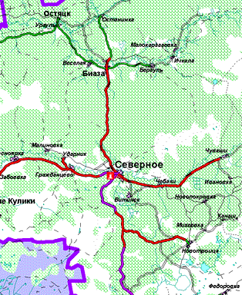
Связь и интернет
На 1 января 2024 года в Северном районе подключено 1700 абонентов, в том числе интерактивным телевидением пользуются 605 абонента. Подключено к услуге традиционной телефонии 1845 абонента.
12 из 17 АТС подключены по волоконно-оптическому кабелю.
На 15 АТС имеется оборудование для широкополосного доступа в интернет.
На территории района находятся в эксплуатации 7 базовых станций сотовой связи РТК(Т2), расположенных в селах Бергуль, Остяцк, Гражданцево, Новотроицк, Чебаки, Чуваши, К.Кордон.
Услуги почтовой связи оказывает Куйбышевский почтамт ОСП УФПС Новосибирской области- филиала ФГУП "Почта России".
В районе имеется средство массовой информации –районная газета «Северная газета», которая выходит 1 раз в неделю.

8. Инвестиционная привлекательность

8.1. Конкурентные преимущества
Наличие значительных природных ресурсов является основным фактором, обеспечивающим инвестиционную привлекательность района. Наиболее привлекательными являются: нефть, природный газ, минеральная вода, суглинки кирпичные, торф, сапропели, древесина лиственных пород, утилизация попутного нефтяного газа на месторождениях нефти, торф будет использован в энергетических целях, как топливо, дальнейшее его применение в сельском хозяйстве, садоводстве, тепличном хозяйстве. Наличие в районе богатых торфяных месторождений позволяет организовать добычу верхового и низинного торфа, который может отпускаться круглогодично.
Большие ресурсы минеральных вод – бромных, йодо-бромных. На окраине села Северное пробурена одна из таких скважин (Витинская). Йодо-бромная борная хлоридно-натриевая вода, по заключению Томского НИИ курортологии, пригодна для лечения заболеваний костно-мышечной, сердечно-сосудистой и нервной системы, гинекологических заболеваниях, болезней кожи и рекомендуется как профилактическое средство против йододефицитных заболеваний, планируется строительство санатория.
По территории Северного района протекают реки Тара и Тартас , озера расположены преимущественно в низменностях, в них водятся карась, линь, плотва, щука, налим, окунь ; территория района привлекательна для занятия любительской рыбалкой и охотой.
Леса - сырьевая база, предопределяют возможность развития какого-либо производства, для наиболее полного использования древесины и расчетной лесосеки, возможно осуществлять выпуск древесностружечных и древесноволокнистых плит. В качестве технологического сырья можно использовать щепу из древесных отходов лиственной и низкокачественной хвойной древесины, переработка древесины, производство пиломатериалов позволит удовлетворить потребности населения района при строительстве жилья и ремонте социальной сферы, наличие недоиспользованных производственных мощностей в ДОАО «Северное хлебоприемное предприятие», наличие свободных трудовых ресурсов.

8.2. Точки роста
Нефтяная и газоперерабатывающая промышленность.
Дальнейшая разработка Верх-Тарского, Малоичского и Восточно-Тарского месторождений.
Для поддержания уровня добычи нефти необходимо вести более высокими темпами геологоразведочные работы на наиболее перспективных месторождениях (Восточно-Межовское, Восточное, Ракитинское, Тайдасское, Межовское).
Утилизация попутного нефтяного газа на месторождениях нефти. Реализация инвестиционного проекта - строительство завода по сбору, транспортировке и переработке попутного нефтяного газа на Верх-Тарском месторождении.
Добыча и переработка торфа.
Добыча и переработка торфа для использования в энергетических целях, как топливо. Дальнейшее его применение в сельском хозяйстве, садоводстве, тепличном хозяйстве. Наличие в районе богатых торфяных месторождений позволяет организовать добычу верхового и низинного торфа, который может отпускаться круглогодично.
Добыча и переработка сапропелей.
Разработка в районе торфяников в промышленных масштабах позволит организовать сопутствующий бизнес – добычу и переработку сапропелей, для сельского хозяйства это удобрение в чистом виде.
Лесная и деревообрабатывающая промышленность.
Планируется комплексная переработка древесины, увеличение производства пиломатериалов для удовлетворения потребности населения района при строительстве жилья и ремонте социальной сферы, осуществления вывоза за пределы района.
Мясное животноводство и переработка продукции.
Развитие животноводства, устойчивое развитие малых форм хозяйствования; обеспечение роста доходов и уровня жизни сельского населения.
Обеспечение животноводства высокопродуктивным крупным рогатым скотом за счет приобретения племенного скота.
Повышение продуктивности общего стада крупного рогатого скота за счет улучшения кормообеспеченности.
Развитие социальной инфраструктуры.

8.3. Реестр инвестиционных проектов

Инициатор проекта | Наименование проекта | Сфера реализации проекта | Период реализации проекта | Место расположения проекта |  | Стадия реализации проекта | Объем инвестиций, тыс. рублей |  |  | Социальная эффективность проекта (например: создание новых рабочих мест, шт.)
 |  |  |  |  |  |  | планируемый на весь срок реализации проекта | фактический
 |  |  |  |  |  |  |  | нарастающим итогом с начала отчетного года | нарастающим итогом с начала реализации проекта
Реализуемые
Администрация Северного района, Министерство строительства Новосибирской области, Министерство физической культуры и спорта Новосибирской области | Строительство спортивного оздоровительного комплекса вс. Северном Новосибирской области, ГКУ НСО "УКС" | Социальная | 2020-2025 | С. Северное | Сведения отсутствуют |  |  |  |  | Содействие здоровому образу жизни, создание новых рабочих мест
Администрация Северного района Новосибирской области | Реконструкция объекта "Полигон по утилизации твердых бытовых отходов в с. Северное Северного района Новосибирской области" | Сфера коммунальных услуг | 2018-2025 | Примерно в 3,3 км в направлении на северо-запад с.Северное Северный район, Новосибирская область | В стадии завершения |  | 80222,62 | 0 | 80222,62 | Улучшение сферы коммунальных услуг. Создание новых рабочих мест.
Планируемые к реализации
Администрация Северного района, Министерство строительства Новосибирской области, Министерство физической культуры и спорта Новосибирской области | Строительство спортивного оздоровительного комплекса вс. Северном Новосибирской области, ГКУ НСО "УКС" | Социальная | 2020-2025 | С. Северное |  | Сведения отсутствуют |  |  |  | Содействие здоровому образу жизни, создание новых рабочих мест
Администрация Северного района Новосибирской области | Строительство трехэтажного многоквартирного дома на 12 квартир | Социальная | 2026 | С. Северное |  | Ведется проектирование дома. Строительство планируется начать в 2024 году | 61763,6 |  |  | Повышение качества жизни населения, привлечение квалифицированных кадров.
Администрация Северного района Новосибирской области | Реконструкция водозабора и водопроводных сетей в с.Северное | Социальная | 2026 | С.Северное |  | Ведется разработка проекта.  Прохождение государственной экспертизы | 30000,0

8.4. Инвестиционные предложения
№ п/п | Предложение | Обоснование
- | - | -

8.5. Недозагруженные производственные мощности
Наименование предприятия | Адрес, контакты (тел, факс, e-mail) | Характеристика незагруженных мощностей  (площадь помещений, вид помещений, наличие оборудования и т.п.) | Вид и стоимость использования (аренда/выкуп/иное)
- | - | - | -

8.6. Инвестиционные площадки по типу «браунфилд» и «гринфилд»
Анкета инвестиционной площадки № 1

1.География земельного участка/площадки
Место расположения (адрес) | -
Численность населенного пункта (человек) | -
Площадь (га) и размеры (км) | -
Удалённость от ближайшей грузовой железнодорожной станции (название, км)  (с указанием собственника железнодорожного тупика при его наличии) | -
Удалённость от ближайшего аэропорта (название, км) | -
Близлежащие объекты (жилая застройка, промышленные и сельскохозяйственные предприятия с указанием их специализации) | -

2. Основные характеристики земельного участка/площадки
Кадастровый номер (при наличии) | -
Форма собственности (федеральная, областная, муниципальная, частная) | -
Категория земель (с/х назначения, земли поселения и т. д.) | -
Возможный вид использования (в соответствии с ГП или СТП) | -
Как используется ресурс в настоящее время | -
Предложения по использованию участка, площадки, объекта | -
Наличие на участке (площадке) объектов (зданий, сооружений и пр., их состояние, площадь, потенциально возможное использование и прочие характеристики) | -
Глубина залегания грунтовых вод (м) | -

3.Обеспеченность земельного участка/площадки инженерной и транспортной инфраструктурой
Вид инфраструктуры | Расстояние до точки подключения | Предварительные технические условия (максимальные объёмы ресурсов, виды и т. д.)
Водоснабжение | - | -
Канализация сточных вод | - | -
Электроснабжение | - | -
Теплоснабжение | - | -
Газоснабжение | - | -
Подъездные пути, их характеристика(примыкание к участку, расстояние до автомобильной дороги федерального/регионального/местного значения) | - | -

4. Собственник (арендатор) земельного участка/ площадки
Наименование, юридический адрес | -
Контактное лицо, Ф.И.О. и должность руководителя, телефон, факс, e-mail | -
5. Органы власти, курирующие вопросы земельных отношений и строительства
Наименование, юридический адрес | Орган по управлению имуществом муниципального образования  Администрация Северного района Новосибирской области  Адрес: улица Ленина, дом 14, село Северное, район Северный
Контактное лицо, Ф.И.О. и должность руководителя, телефон, факс, e-mail | Коростелев Сергей Владимирович  Глава Северного района Новосибирской области,  Телефон/ факс: 8(38360) 21-378,  Е-mail: sevadmn@yandex.ru
Наименование, юридический адрес | Администрация Северного района Новосибирской области  Адрес: улица Ленина, дом 14, село Северное, район Северный
Контактное лицо, Ф.И.О. и должность руководителя, телефон, факс, e-mail | Клещенко Сергей Александрович заместитель главы администрации по градостроительству, коммунальному хозяйству, транспорту и земельным отношениям администрации Северного района Новосибирской области Телефон/факс: 8(38360) 21-341 / 21-132  E –mail: sevarh@mail.ru  Подгорная Виктория Сергеевна  начальник отдела градостроительства, коммунального хозяйства, транспорта и земельных отношений администрации Северного района Новосибирской области Телефон/факс: 8(38360) 21-132  E –mail: sevarh@mail.ru

8.7. Нормативные правовые акты, регулирующие инвестиционную деятельность на муниципальном уровне

Наименование акта | Реквизиты | Основные положения
«Об утверждении инвестиционного паспорта Северного района Новосибирской области». | Постановление администрации Северного района Новосибирской области от 28.04.2012 №299  «Об утверждении инвестиционного паспорта Северного района Новосибирской области» | Содействие развитию инвестиционного процесса
О перспективных направлениях инвестиционной деятельности на территории Северного района Новосибирской области» | Постановление администрации Северного района Новосибирской области от 23.10.2012 №736 «О перспективных направлениях инвестиционной деятельности  на территории Северного района Новосибирской области» | Содействие развитию инвестиционного процесса
«Об инвестиционном Совете Северного района Новосибирской области» | Постановление администрации Северного района Новосибирской области от 28.08.2019 №552 «Об инвестиционном Совете Северного района Новосибирской области» | Проведение отбора стратегических инвестиционных проектов
«Об основных направлениях инвестиционной политики в области развития автомобильных дорог местного значения Северного района Новосибирской области.» | Постановление администрации Северного района Новосибирской области от 12.03.2021 №178« Об утверждении Положения об основных направлениях инвестиционной политики в области развития автомобильных дорог местного значения Северного района Новосибирской области.» | Содействие развитию инвестиционного процесса

8.8. Взаимодействие с инвесторами

8.9. Истории успеха реализации инвестиционных проектов на территории муниципального района – нет.

9. Контактная информация

Инвестиционный уполномоченный по муниципальному району |  |  | Фото
Ф.И.О | Должность | Контактная информация (адрес, телефон, e-mail) | Фото
Воробьев Иван Геннадьевич | Заместитель главы администрации по сельскому хозяйству и экономическому развитию администрации Северного района Новосибирской области | Администрация Северного района Новосибирской области,  ул. Ленина, 14  8 (383 60) 21-951  sevuprecon@mail.ru | 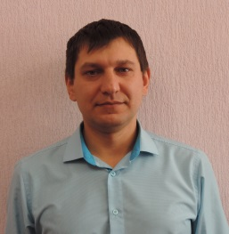
Захавайло Олеся Михайловна | Начальник управления экономического развития, труда , имущества и сельского хозяйства администрации Северного района Новосибирской области | Администрация Северного района Новосибирской области,  ул. Ленина, 14  8 (383 60) 22-262  sevuprecon@mail.ru | 


